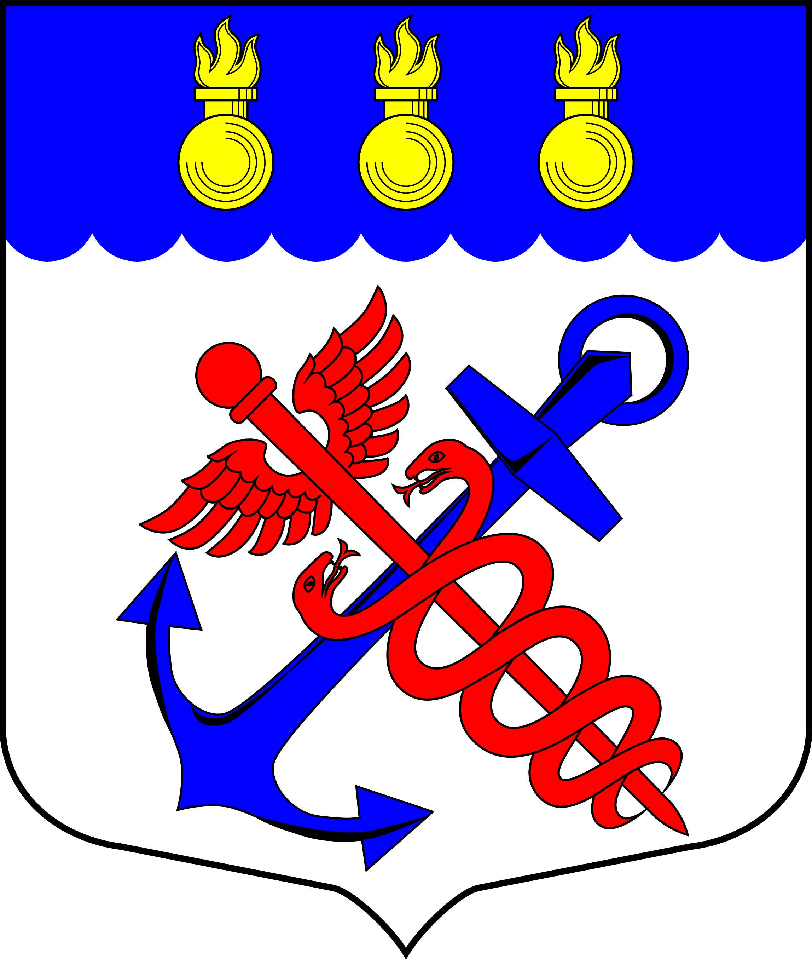
Местная Администрация
Муниципального образования
Муниципальный округ Морские ворота
Санкт-Петербург
________________________________________________________________________________

РАСПОРЯЖЕНИЕ
01.03.2018 № 01-ОД

Об утверждении Положения «О Структурном
подразделении по финансово-экономической
деятельности Местной Администрации
муниципального образования
муниципальный округ Морские ворота»

В связи с изменением структуры Местной Администрации муниципального образования муниципальный округ Морские ворота:

1. Признать утратившим силу Положение «О структурном подразделении по кадровым и организационно-правовым вопросам», утвержденное Распоряжением Местной Администрации муниципального образования муниципальный округ Морские ворота от «01» апреля 2014 г. № 09-ОД «Об утверждении Положения о структурном подразделении по кадровым и организационно-правовым вопросам».

2. Признать утратившим силу Положение «О Бухгалтерии Местной Администрации муниципального образования муниципальный округ Морские ворота», утвержденное Распоряжением Местной Администрации муниципального образования муниципальный округ Морские ворота от «30» декабря 2015 г. № 53-ОД «Об утверждении Положения о бухгалтерии Местной Администрации».

3. Утвердить Положение «О Структурном подразделении по финансово-экономической деятельности Местной Администрации муниципального образования муниципальный округ Морские ворота» согласно Приложению № 1 к настоящему Распоряжению.

4. Контроль за исполнением настоящего Распоряжения оставляю за собой.

5. Настоящее Распоряжение уступает в силу с 01.03.2018 г.

Глава Местной Администрации
муниципального образования
муниципальный округ Морские ворота А.А. Привалов

Приложение № 1
к Распоряжению
Местной Администрации
муниципального образования
муниципальный округ Морские ворота
от «01» марта 2018 г. № 01-ОД

ПОЛОЖЕНИЕ
О Структурном подразделении по финансово-экономической деятельности Местной Администрации муниципального образования муниципальный округ Морские ворота

1. Общие положения

1.1. Структурное подразделение по финансово-экономической деятельности Местной Администрации муниципального образования муниципальный округ Морские ворот (далее – Структурное подразделение по финансово-экономической деятельности) является самостоятельным элементом структуры Местной Администрации муниципального образования муниципальный округ Морские ворота (далее – Местная Администрация).
Структурное подразделение по финансово-экономической деятельности осуществляет свою деятельность во взаимодействии со структурными подразделениями, отделами и секторами Местной Администрации.
1.2. Структурное подразделение по финансово-экономической деятельности в своей деятельности руководствуется действующим законодательством Российской Федерации и Санкт-Петербурга, Решениями Муниципального Совета муниципального образования Морские ворота (далее – Муниципальный Совет), Постановлениями и Распоряжениями Местной Администрации, настоящим Положением и другими правовыми актами.

2. Основные задачи Структурного подразделения по финансово-экономической деятельности

2.1. Основными задачами Структурного подразделения по финансово-экономической деятельности являются:
- ведение бухгалтерского учета имущества, обязательств и хозяйственных операций;
- отражение на счетах бухгалтерского учета операций, связанных с движением основных средств, товарно-материальных ценностей и денежных средств;
- начисление и перечисление налогов и сборов в федеральный, региональный и местный бюджеты, страховых взносов в государственные внебюджетные социальные фонды, платежей в банковские учреждения, средств на финансирование капитальных вложений, заработной платы рабочих и служащих, других выплат и платежей, а также отчисление средств на материальное стимулирование работников Местной Администрации;
- проведение экономического анализа хозяйственно-финансовой деятельности Местной Администрации по данным бухгалтерского учета и отчетности в целях выявления внутрихозяйственных резервов, осуществления режима экономии и мероприятий по совершенствованию документооборота;
- проведение инвентаризации денежных средств, товарно-материальных ценностей, расчетов и платежных обязательств;
- ведение реестра закупок в соответствии с действующим законодательством и нормативными актами Муниципального Совета;
- обеспечение руководителей, кредиторов, инвесторов, аудиторов и других пользователей бухгалтерской отчетности сопоставимой и достоверной бухгалтерской информацией по соответствующим направлениям учета;
- составление баланса и оперативных сводных отчетов о доходах и расходовании средств местного бюджета, другой статистической отчетности, представление их в установленном порядке в соответствующие органы;
- оказание методической помощи работникам Местной Администрации по вопросам бухгалтерского учета, контроля, отчетности и экономического анализа;
- подготовка проекта местного бюджета, проекта Решений о внесении изменений в местный бюджет;
- формирование основных направлений бюджетной и налоговой политики МО МО Морские ворота;
- составление прогноза социально-экономического развития МО МО Морские ворота;
- составление среднесрочного финансового плана;
- подготовка отчетности об исполнении местного бюджета;
- ведение налогового учета, учет доходов, поступающих в бюджет муниципального образования Морские ворота, ведение кассовых операций, расчет заработной платы, единого социального и других налогов, согласно Налоговому кодексу Российской Федерации;
- составление налоговой отчетности;
- контроль за своевременным представлением налоговой отчетности в налоговые органы, соблюдением налоговой дисциплины;
- контроль за своевременным и правильным исчислением и перечислением налогов и сборов в бюджеты различных уровней;
- обобщение информации об изменениях в налоговом законодательстве с целью их своевременного применения в налогообложении доходов Местной Администрации;
- осуществление операций по приему, учету и выдаче основных средств, материальных запасов и ценных бумаг с обязательным соблюдением правил, обеспечивающих их сохранность;
- ведение на основе приходных документов (накладных, счетов-фактур, чеков и пр.) учета основных средств, материальных запасов и ценных бумаг;
- оформление поступления, внутреннего перемещения, безвозмездной передачи, а также списания основных средств и материальных запасов согласно Распоряжениям Местной Администрации.

3. Основные права Структурного подразделения по финансово-экономической деятельности

3.1. Структурное подразделение по финансово-экономической деятельности для выполнения своих задач имеет право:
- запрашивать и получать необходимые материалы от структурных подразделений, отделов и секторов Местной Администрации и ее подведомственных организаций, требовать от их руководителей своевременного представления указанных материалов, оформленных в установленном порядке, возвращать при необходимости представленные материалы на доработку;
- привлекать в необходимых случаях работников структурных подразделений, отделов и секторов Местной Администрации для участия в подготовке материалов, относящихся к основным задачам Структурного подразделения по финансово-экономической деятельности;
- подготавливать проекты Постановлений, Распоряжений и других документов по вопросам, относящимся к компетенции Структурного подразделения по финансово-экономической деятельности;
- вносить на рассмотрение руководства Местной Администрации предложения, вытекающие из основных задач и функций Структурного подразделения по финансово-экономической деятельности;
- давать разъяснения и рекомендации структурным подразделениям, отделам и секторам Местной Администрации и подведомственным ей организациям по вопросам, относящимся к компетенции Структурного подразделения по финансово-экономической деятельности;
- представлять в установленном порядке Местную Администрацию во всех органах и организациях, а также в отношениях с физическими лицами, по вопросам, относящимся к компетенции Структурного подразделения по финансово-экономической деятельности.
3.2. Перечень прав Структурного подразделения по финансово-экономической деятельности, представленный в пункте 3.1. настоящего Положения, не является исчерпывающим.

4. Руководство Структурного подразделения по финансово-экономической деятельности

4.1. Структурное подразделение по финансово-экономической деятельности возглавляет Руководитель Структурного подразделения по финансово-экономической деятельности.
4.2. Руководитель Структурного подразделения по финансово-экономической деятельности:
- руководит деятельностью Структурного подразделения по финансово-экономической деятельности, обеспечивая решение возложенных на него задач, и несет персональную ответственность за результаты ее деятельности;
- распределяет должностные обязанности и поручения между работниками Структурного подразделения по финансово-экономической деятельности, разрабатывает их должностные инструкции и дает в пределах своей компетенции указания, обязательные для работников Структурного подразделения по финансово-экономической деятельности;
- обеспечивает контроль за дисциплиной и надлежащим исполнением работниками Структурного подразделения по финансово-экономической деятельности своих должностных обязанностей;
- поощряет работников Структурного подразделения по финансово-экономической деятельности и применяет к ним меры дисциплинарного взыскания;
- подготавливает Постановления, Распоряжения и иные документы, касающиеся возложенных на Структурное подразделение по финансово-экономической деятельности задач;
- представляет в установленном порядке Местную Администрацию во всех органах и организациях, а также в отношениях с физическими лицами, по вопросам, относящимся к компетенции Структурного подразделения по финансово-экономической деятельности.

